编 号：

版 本 号： V1.0

阶段标记：

**GNS7613A实时再生导肮信号模拟器**

**使用维护说明书**

**湖南矩阵电子科技有限公司**

**二〇二二年十月**

**修改履历**

|  |  |  |  |  |
| --- | --- | --- | --- | --- |
| 修改时间 | 版本号 | 修改内容摘要 | 文件修改申请单号 | 修改人 |
|  |  |  |  |  |

**目 录**

1. 产品概述 5

1.1. 产品简介 5

1.2. 配置型号及产品指标 5

1.2.1. 产品型号 5

1.2.2. 产品配置 5

1.3. 操作步骤 5

2. 软件概述 6

2.1. 软件简介 6

2.2. 软件运行环境 6

3. 软件使用说明 7

3.1. 软件运行 7

3.2. 软件菜单功能及操作 7

3.3. 关联9000软件 8

4. 相关指标测试方法 8

4.1. 功能指标 8

4.1.1. 轨迹仿真 8

4.1.2. 环境仿真 13

4.1.3. 实时星历 15

4.1.4. 仿真控制 15

4.2. 性能指标 16

4.2.1. 输出频点 17

4.2.2. 信号功率 17

# 产品概述

## 产品简介

实时再生导航信号模拟器可实现各类卫星导航终端在研发、生产、测试等阶段的测试。具有成本低、体积小、基础功能全面等特点。支持GPS-L1C/A频点的信号输出，可以满足各类用户终端设备的设计开发、生产测试、教学演示、常规检测等应用需求。

实时再生导航信号模拟器可以实时对天接收真实的卫星导航信号并采用真实的卫星星历实现信号仿真，同时实现网络实时闭环轨迹仿真，通过网线实时接收外部轨迹仿真机注入的载体轨迹并生成对应轨迹的卫星导航信号。

## 配置型号及产品指标

### 产品型号

GNS7613A实时再生导航信号模拟器 □

### 产品配置

|  |  |  |
| --- | --- | --- |
| **星座** | **输出信号** | **备注** |
| GPS | □ GPS L1C/A |  |

## 操作步骤

使用模拟器时请按照如下步骤进行：

1. 依次启动模拟器电源，控制计算机电源，用户设备电源。
2. 在此过程中检查线缆（网线，射频线，串口线等）是否连接正常。
3. 打开实时再生导航信号模拟器上位机控制软件，并启动仿真。
4. 开始仿真后，可通过实时再生导航信号模拟器上位机控制软件界面上的欺骗开关、压制开关等实时控制信号输出。

# 软件概述

## 软件简介

实时再生导航信号模拟器上位机控制软件适用于GNS7613A实时再生导航信号模拟器，主要包含欺骗、压制、程控衰减等功能。用户可通过实时再生导航信号模拟器上位机控制软件编辑仿真轨迹。

实时再生导航信号模拟器上位机控制软件与GNS7613A实时再生导航信号模拟器配合使用。

## 软件运行环境

电脑硬件：4G以上内存，英特尔i5及以上性能处理器，100G以上硬盘可用空间。

操作系统：Windows 7以上版本，64位操作系统，需进行如下设置：

时间格式设置：设置短日期格式为yyyy-MM-dd.

防火墙设置：关闭防火墙，否则有可能无法检测到板卡。

IP设置：网络IP网段设置必须为10.129.41.XX，子网掩码为255.255.0.0。若IP设置错误，则无法检测到模块。

# 软件使用说明

## 软件运行

进入程序目录下的release目录，双击NavServiceControl.exe程序图标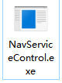即可启动软件。软件主界面如图 3-1。

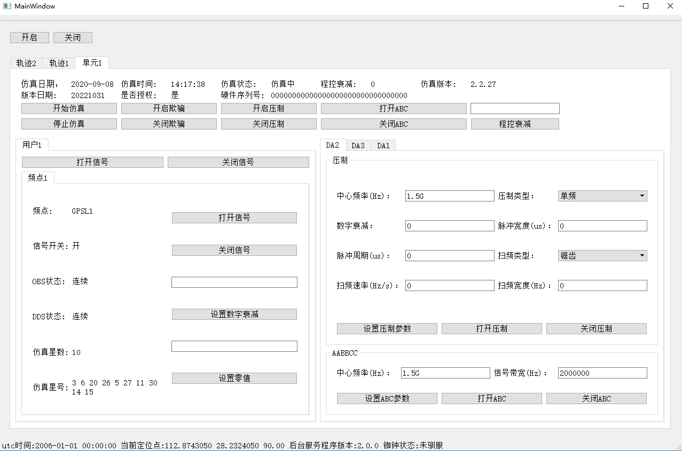

图 3-1 软件主界面

## 软件菜单功能及操作

软件界面分为单元1、轨迹1、轨迹2。

【单元1】包含开始/停止仿真、打开/关闭信号、设置数字衰减等功能，见图 3-1。

【轨迹1】中可以设施不同轨迹模式并设置相应参数，也包含了开启/关闭信号。如图 3-2。

轨迹1、轨迹2为相同功能，本文以轨迹1为例。

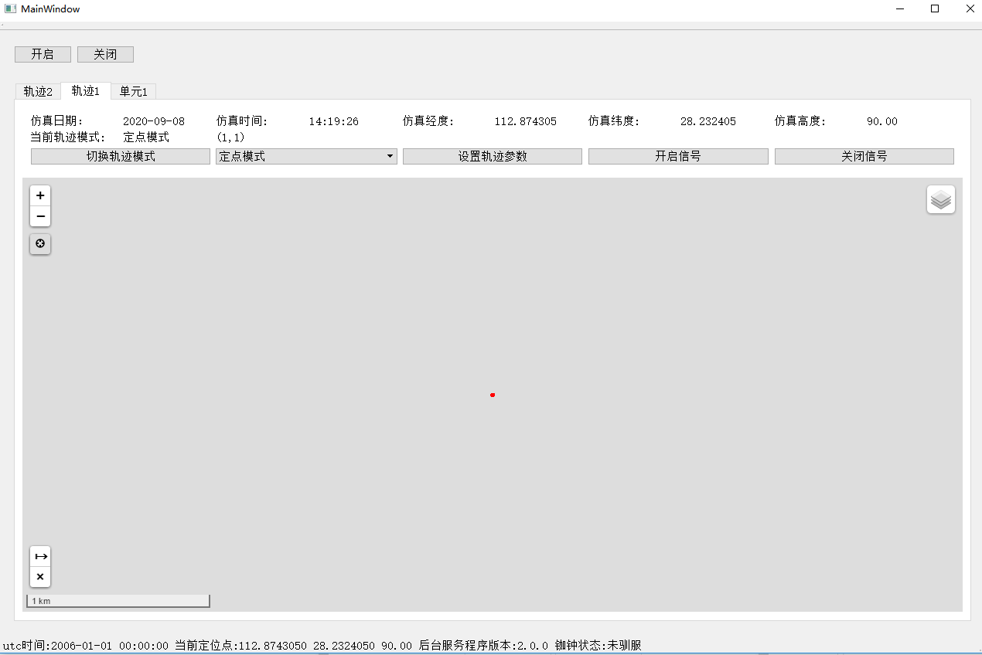

图 3-2 轨迹1

## 关联9000软件

本系统部分功能需要用9000系列软件实现。如有需要点击主界面右上角“关闭”，如图 3-3，关闭本软件后打开9000系列软件即可。



图 3-3 关联9000模拟器方法

若需退出9000系列软件控制，则点击本软件主界面右上角“开启”，如图 3-3，并重启本软件。

# 相关指标测试方法

## 功能指标

### 轨迹仿真

#### 轨迹生成

点击“场景编辑”进入轨迹编辑界面如图 4-1，按照需求编辑运动轨迹后点击“<--添加”将参数添加进参数列表，点击保存。

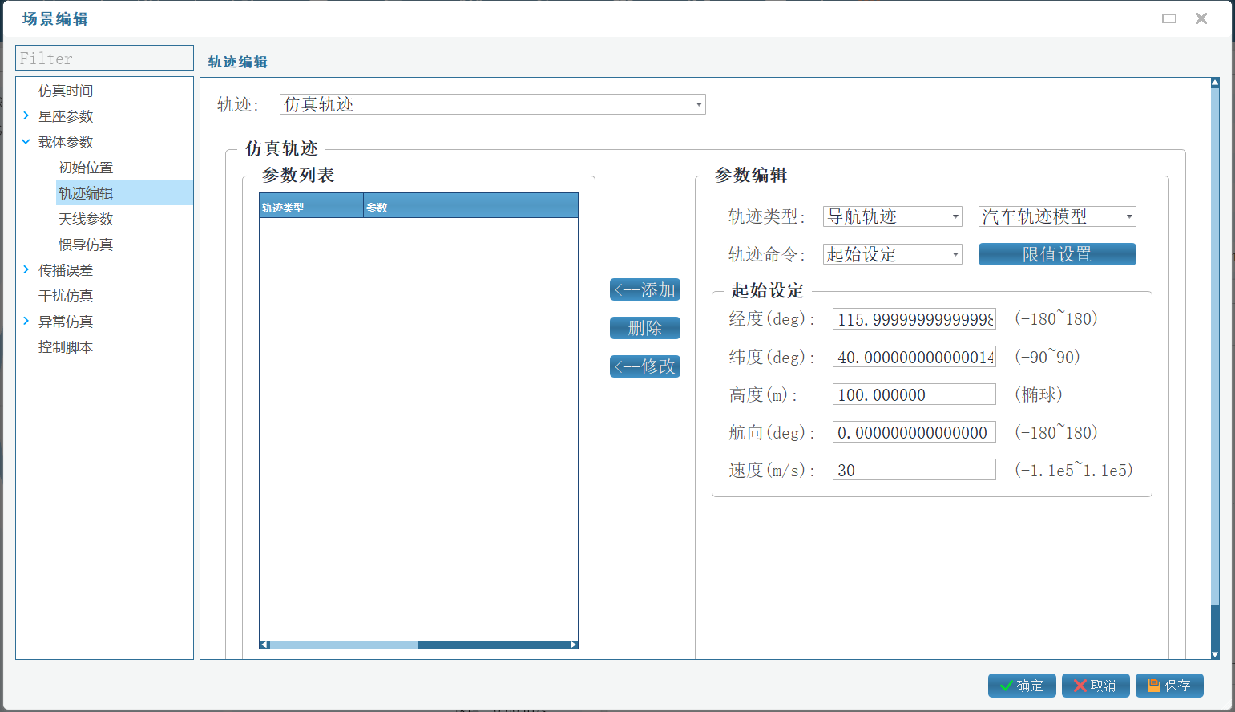

图 4-1 场景轨迹编辑

场景编辑完成后点击“√确定”返回主界面，点击导航栏中的“数据存储”选择数据存储配置，勾选“轨迹数据”中的“是否保存”为“是”如图 4-2。

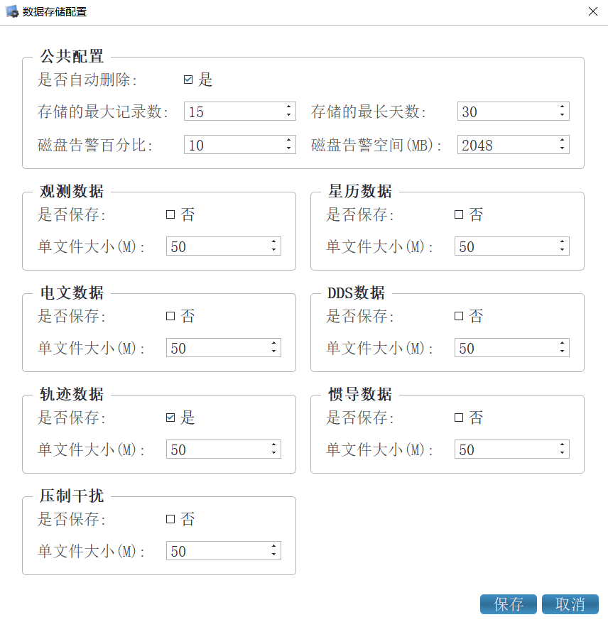

图 4-2 保存轨迹数据

点击“保存”返回主界面，选择“启动”开始仿真。开始仿真后可点击“轨迹图”观看仿真轨迹。

#### 轨迹导出

点击导航栏中的“数据存储”选择“数据解析工具”，选择输入文件尾端的“浏览”选中仿真生成的轨迹文件（轨迹文件一般存储路径为：后台上位机软件/bin/Ns-AppDataStore）选择后在输出日志中会显示“识别到轨迹数据”字样，如图 4-3。

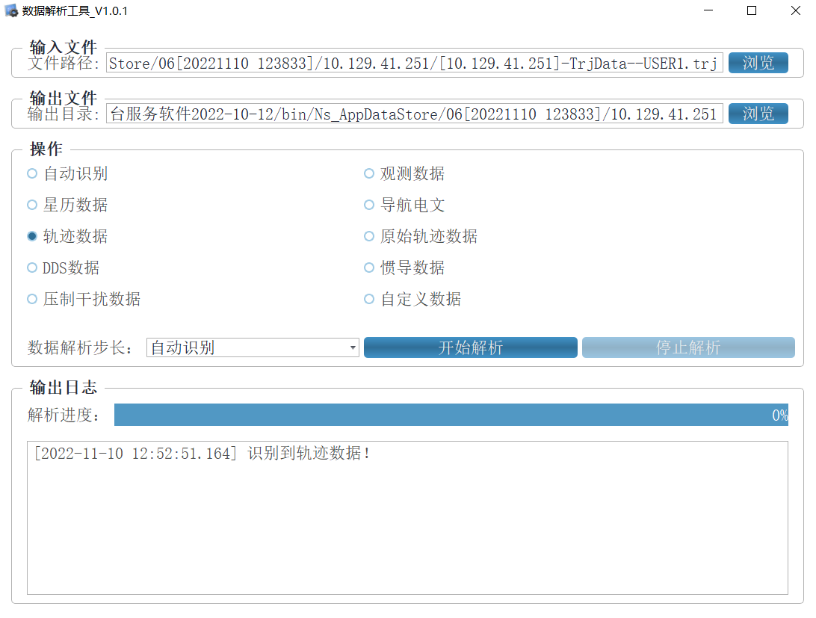

图 4-3 数据解析工具

在操作栏中选择“轨迹数据”并点击“开始解析”，完成解析后将出现弹窗如图 4-4，选择“Yes”打开相应文件夹即可看到生成了格式为txt的导航轨迹文件。

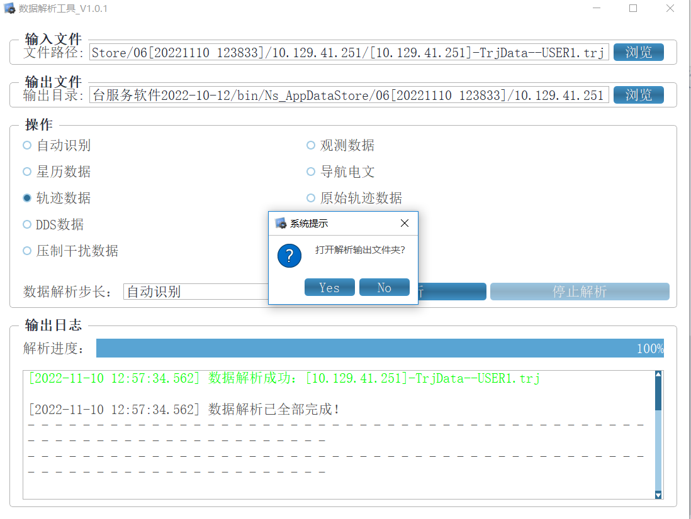

图 4-4 打开保存文件夹

#### 外部离线轨迹导入

进入场景管理软件后在点击导航栏中的“工具”选择“轨迹转换工具”如图 4-5，点击TXT轨迹文件尾端的“选择”选择需要导入的文件，即可进行转换如图 4-6。

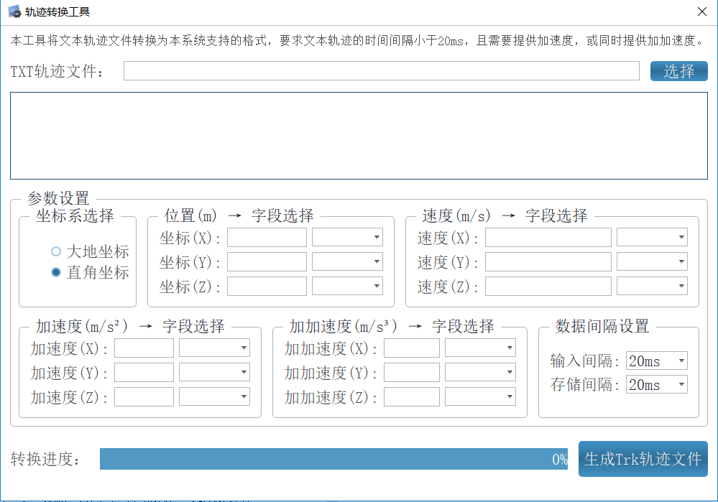

图 4-5 轨迹转换工具

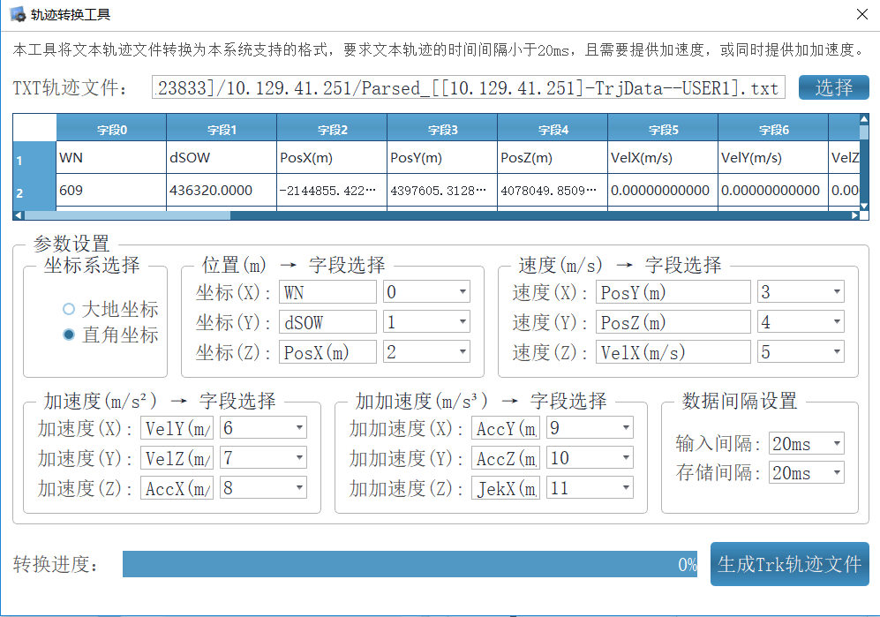

图 4-6 轨迹格式转换

点击生成Trk文件，关闭转换工具。回到主界面。选择“场景编辑”--“轨迹编辑”在“轨迹”中选择“文件轨迹”并选择格式为“TRK”在文件路径中添加刚刚通过轨迹转换工具生成的轨迹文件（存储路径和最初导入的一致）后点击“保存”—“确定”返回主界面。点击“启动”开始仿真，开始仿真后可点击“轨迹图”观看仿真轨迹。

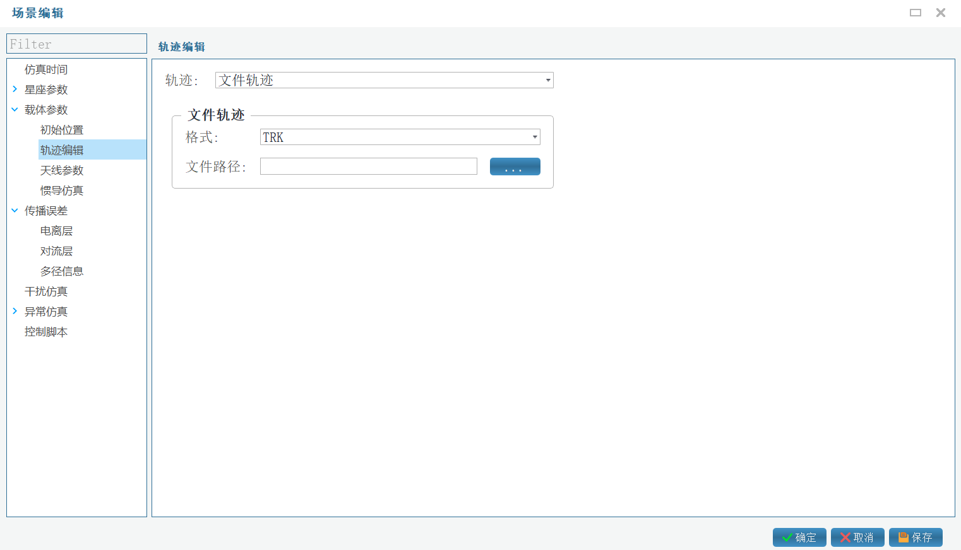

图 4-7 轨迹文件导入

### 环境仿真

进入场景管理软件后，选择“编辑场景”在“传播误差”中可以看到“电离层”、“对流层”的选项如图 4-8。

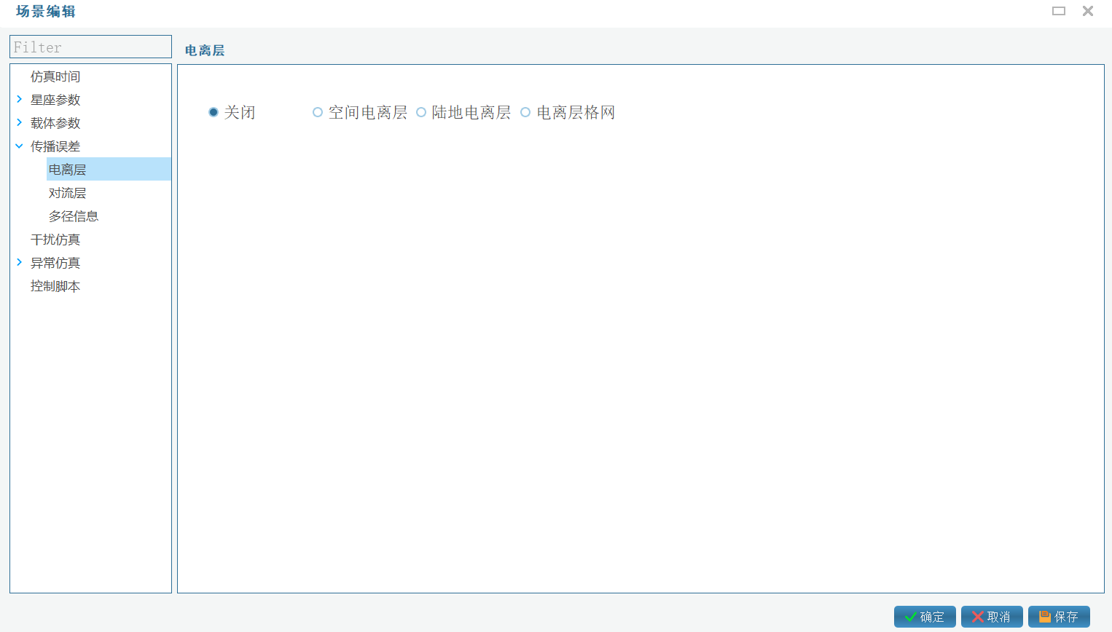

图 4-8 电离层、对流层选项

#### 电离层

在“电离层”中可选择关闭或打开，打开有三种形式如图 4-8，可选择“空间电离层”“陆地电离层”和“电离层格网”，如在“空间电离层中”可以选择是否启用“TBC太阳影响”、“TBC正弦波动”以及调节其“幅度”和“相位”，还可以选择不同的TBC模型，如图 4-9。可按需求进行相关设置。

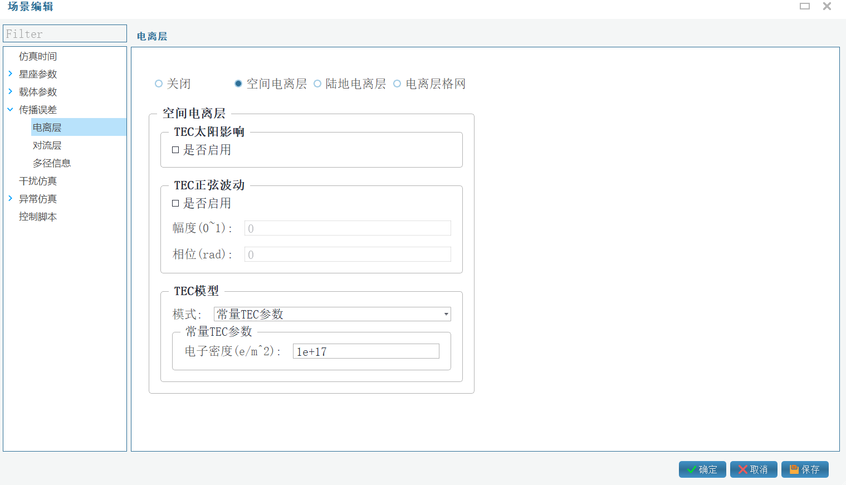

图 4-9 空间电离层

设置好相应参数后点击“保存”后点击“确定”返回主界面并启动仿真即可观测相应数据变化。

#### 对流层

在“对流层”中可选择打开或关闭，打开有3种形式如图 4-10。

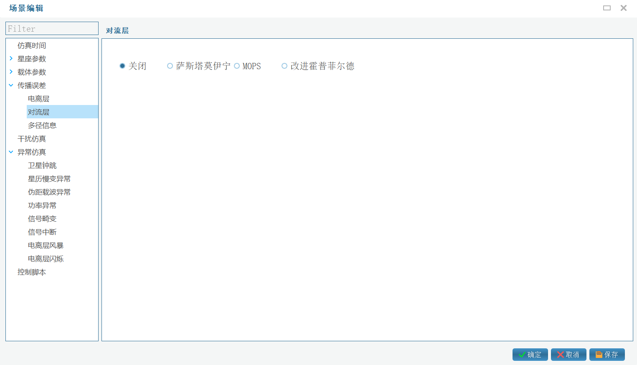

图 4-10 对流层选项

选择所需模式打开后，按照图 4-11调节相应的参数。

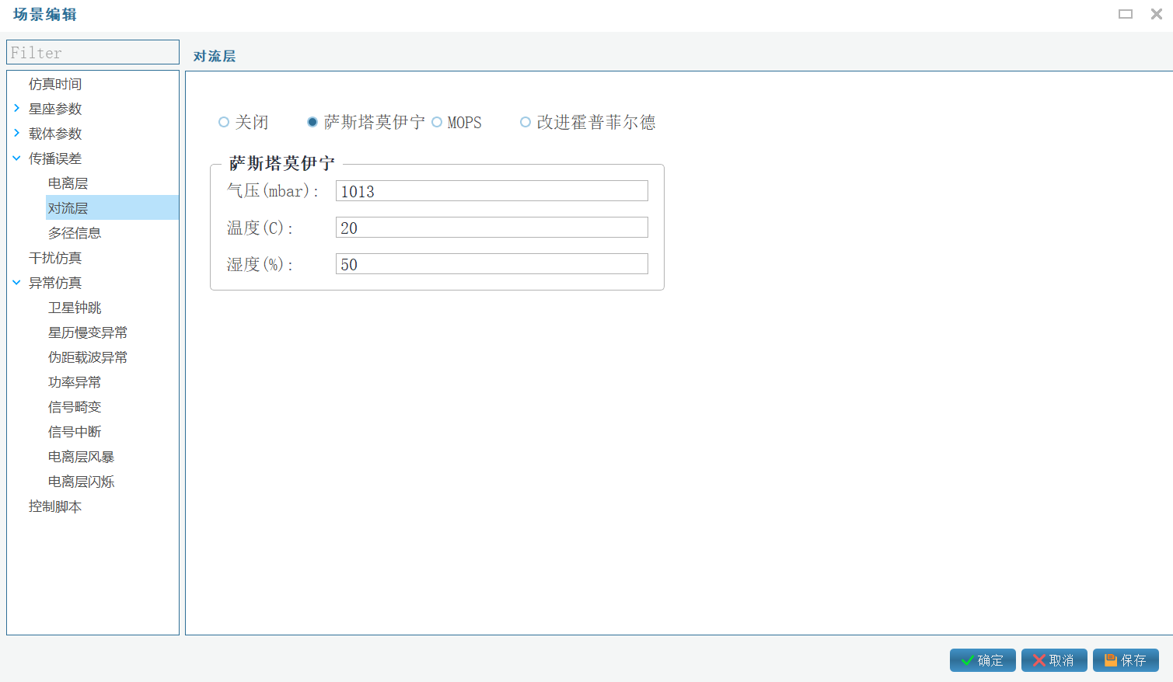

图 4-11 对流层参数

### 实时星历

在场景管理软件中按4.1.1.4.1.1.1轨迹生成的步骤编辑一个静态场景，运行仿真控制模拟器输出导航信号。

### 仿真控制

在场景管理软件中点击“场景编辑”，如图 4-12所示，在“参数编辑”中，“轨迹类型”选择“测试轨迹”、“轨迹命令”选择“（特）卫星伪距固定”，可以设置各通道伪距。设置完成后点击“添加”再“保存”和“确定”。运行仿真后双击图 1后台模拟器连接中右下角的观测数据窗口的任一地方，在弹出的窗口如图 4-13所示可设置各通道功率。大气层、电离层模型参数设置参照4.1.2环境仿真。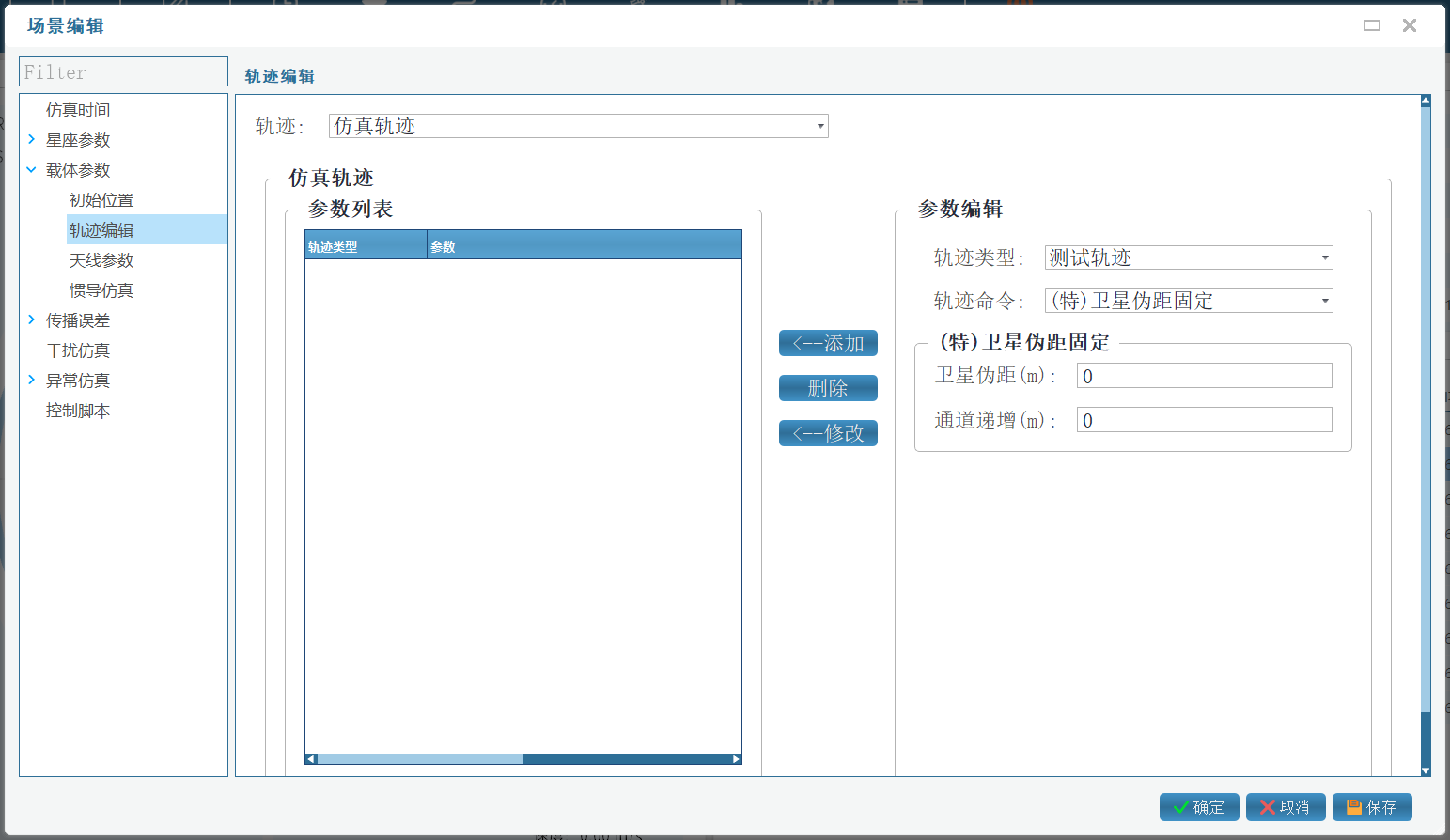

图 4-12 场景编辑

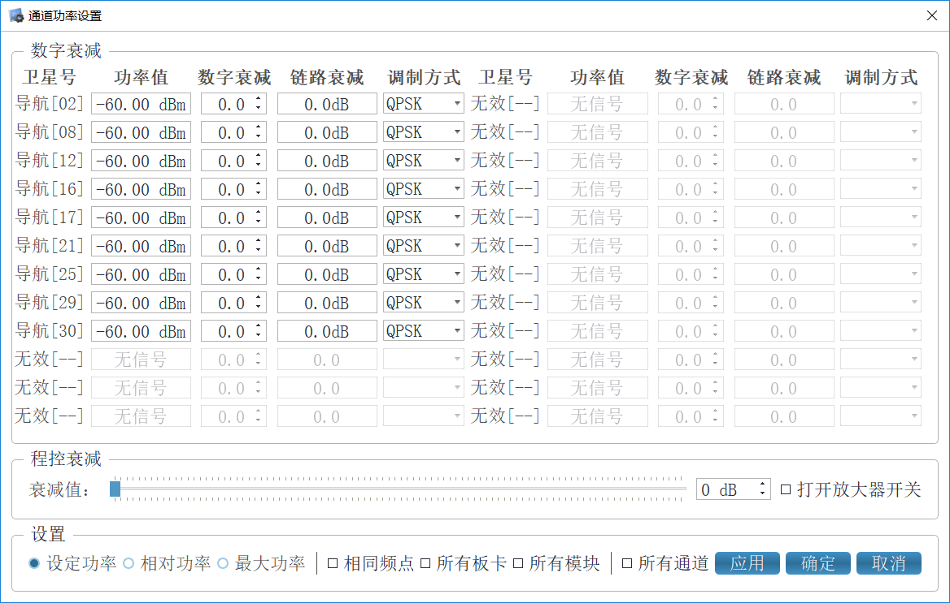

图 4-13 通道功率设置

## 性能指标

运行仿真后，在图 4-13中先勾选“所有通道”，“调制方式”选择“单载波”，点击“应用”，即可输出单载波信号。

### 输出频点

运行仿真后，在图 4-13中先勾选“所有通道”，“调制方式”选择“单载波”，点击“应用”，即可输出单载波信号。

#### 杂波功率

参照4.2.1输出频点。

#### 谐波功率

参照4.2.1输出频点。

### 信号功率

#### 功率范围

参照4.2.1输出频点，可选择输出扩频波，在频谱仪上看扩频波最大功率。

#### 功率分辨率

参照4.2.1输出频点。

#### 功率准确度

参照4.2.1输出频点。